智能门禁系统设计

## 1.项目概述

智能门禁系统是对楼房中的重要通道进行管理。在门口、电梯、等人员来往频繁或重要的地方安装控制装置，例如：读卡器、键盘等，人员要想进入，必须有卡且输入密码正确，才能通过，大大增强了安全性。

本RFID系统设计可分为硬件部分和软件部分。硬件部分以RFID-RC5222射频识别模块为核心，结合主控模块设计系统的外围硬件电路，实现对射频卡的控制与MCU之间的互通。软件部分采用C语言进行系统的下位机程序的开发，完成与IC卡之间的通信，实现数据交换功能。

该项目的总体电路图如下：



## 2.硬件设计

### 2.1. 射频接收模块RFID-RC5222

RFID-RC522作为射频接收模块是由读卡器与天线构成的。其应用频率为13.56MHz，支持ISO14443A的多层应用。其内部采用相互独立的多组电源供电，以避免模块间的相互干扰，提高工作的稳定性。

首先,RFID-RC522射频卡读写模块(下面简称读写模块)通过天线向射频卡(非接触式IC卡)发送无线载波信号, 这些信号经过射频卡的天线耦合接收后, 先进行波形转换, 然后对其整流滤波，由电压调节模块对电压进行进一步的处理, 包括稳压等, 最终输出到射频卡上的各级电路上。此时, 非接触卡接收到载波信号后就通过本卡片上的调制/解调电路对载波信号进行调制/解调, 处理后的信号就送到卡片上的控制器以供控制及处理。非接触卡处理好数据后, 也通过它本身的天线向RFID-RC522 返回载波信号，RFID-RC522也通过自身的调制/解调电路来对这些信号进行处理。这些返回的载波信号的频率与RFID-RC522发出的载波信号的频率是一致的。通过这样一个通讯回路，RFID-RC522就可以对非接触卡的内容进行读写操作。这里需要说明的是：非接触型IC卡本身是无源体, 当读写器对卡进行读写操作时，读写模块发出的信号由两部分叠加组成：一部分是电源信号, 该信号由卡接收后, 与其本身的 $L/C$ 产生谐振, 产生一个瞬间能量来供给芯片工作。另一部分则是结合数据信号, 指挥芯片完成数据、修改、存储等, 并返回给读写模块[12]。如上所述可以看出, 读写模块的性能与天线的参数有着直接的关系。天线的性能高低决定着读卡的距离远近。

**读卡器部分**：其内部可以驱动天线与非接触式IC卡的通信，无需其它电路，还可以提供高效的解调和译码电路用来处理兼容非接触式IC卡的信号。其原件引脚图如图：

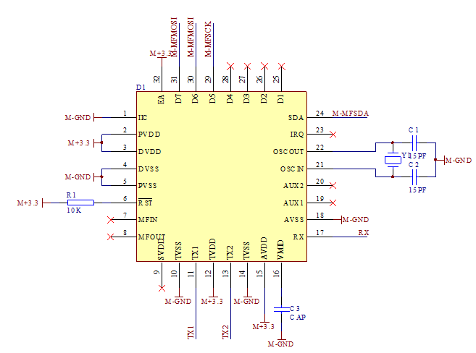

其引脚的功能如表所示：

|  |  |  |  |
| --- | --- | --- | --- |
| 符号 | 描述 | 符号 | 描述 |
| I2C | 使能 | TVSS | 发送器地：TX1和TX2的输出级地 |
| PVDD | 管脚电源 | TX1 | 发送器1：传递调制的13.56MHz的能量载波信号 |
| DVDD/DVDD | 数字电源/模拟电源 | TVDD | 发送器电源：给TX1和TX2的输出级供电。 |
| PVSS | 管脚电源地 | VMID | 内部参考电压：该管脚提供内部参考电压 |
| SDA | 串行数据线 | RX | 接收器输入：接收的RF信号管脚 |
| AVSS | 模拟地 | OSCIN | 晶振输入：振荡器的反相放大器的输入，它是外部产生的时钟的输入（fosc=27.12MHz） |
| DVSS | 数字地 | D5 | 不同接口地数据管脚（测试端口、SPI、UART) |

保持线圈的匝数4和天线上的电流强度 不变，改变天线的半径 ，可以得到不同半径天线的磁场强度。从公式中可以得至n，如果天线半径太大，那么在与发射天线距离X=0处的磁场强度很小；如果天线半径太小，在一定距离后的磁场强度是以X 的比例衰减，工作距离会迅速减小。这就意味着存在一个最佳的天线半径，使得标签在天线周围的某个范围之内都能进行工作。另外，矩形天线也具有圆形线圈天线类似的性质。为了节约成本和减小体积，基于RFID-RC522的读写器的天线采用直接在PCB板制成的微带天线， 一般匝数

为3，边长在10cm左右的矩形天线或直径在15cm左右的圆形天线。天线原理图如图：

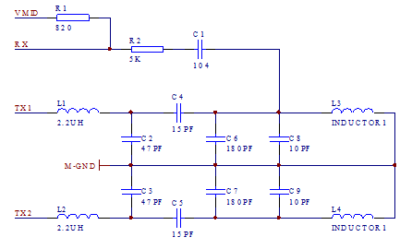

**接口设计：**

SDA接口是RFID-RC522的数据接口因此选择与单片机的P17相连进行单片机的RFID-RC522的数据传输，SCK是时钟接口与P16相连接，MOSI、MISO分别是SPI接口主出从入与接口主入从出因此MOSI、MISO分别与P15、P14相连完成接口驱动。RST是复位信号接口与P13相连完成RFID-RC522的复位。GND接口接地，V3.3接口接3.3V电源。当这些引脚与单片机相连后就可以完成射频接收电路与单片机间的通信。RFID-RC522接口电路设计如图所示：

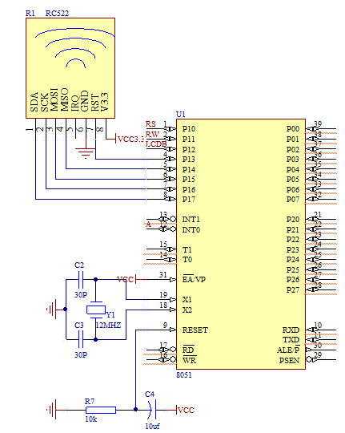

## 2.2 STC89C52主控模块

本次设计采用STC89C52作为控制芯片，这种芯片是一种低功耗、高性能微控制器，具有8K在系统可编程FLASH存储器。在单片机上，拥有8位CPU和在系统可编程FLASH，使得STC89C52为众多嵌入式控制应用系统提供高灵活、超高效的解决方案。STC89C52具有以下标准功能：8K字节FLASH，256字节RAM，32位I/O口线，看门狗定时器，2个数据指针，三个16位定时器/计数器，一个6向量2级中断结构，全双工串行口，片内晶振及时钟电路。另外，STC89C52可降至0Hz静态逻辑操作，支持2种软件可选择节电模式。空闲模式下，CPU停止工作，允许RAM、定时器/计数器、串口、中断继续工作。掉电保护方式下，RAM内容被保存，震荡被冻结，单片机被冻结，单片机一切工作停止，直到下一个中断或硬件复位为止。

## 2.3 LCD1602液晶显示模块

用LCD显示一个字符时比较复杂，因为一个字符由6×8或8×8点阵组成，既要找到和显示屏幕上某几个位置对应的显示RAM区的8字节，还要使每字节的不同位为“1”，其它的为“0”，为“1”的点亮，为“0”的不亮。这样一来就组成某个字符。但由于内带字符发生器的控制器来说，显示字符就比较简单了，可以让控制器工作在文本方式，根据在LCD上开始显示的行列号及每行的列数找出显示RAM对应的地址，设立光标，在此送上该字符对应的代码即可。

汉字的显示一般采用图形的方式，事先从微机中提取要显示的汉字的点阵码（一般用字模提取软件），每个汉字占32B，分左右两半，各占16B，左边为1、3、5……右边为2、4、6……根据在LCD上开始显示的行列号及每行的列数可找出显示RAM对应的地址，设立光标，送上要显示的汉字的第一字节，光标位置加1，送第二个字节，换行按列对齐，送第三个字节……直到32B显示完就可以LCD上得到一个完整汉字 。

LCD1602主要技术参数：

1. 显示容量:16×2个字符。
2. 芯片工作电压:4.5—5.5V。
3. 工作电流:2.0mA(5.0V)。
4. 模块最佳工作电压:5.0V。

⑤字符尺寸:2.95×4.35(W×H)mm。

LCD1602采用标准16脚（带背光）接口，各引脚接口说明：

第1脚：VSS为地电源。

第2脚：VDD接5V正电源。

第3脚：VL为液晶显示器对比度调整端，接正电源时对比度最弱，接地时对比度最高，对比度过高时会产生“鬼影”，使用时可以通过一个10K的电位器调整对比度。

第4脚：RS为寄存器选择，高电平时选择数据寄存器、低电平时选择指令寄存器。

第5脚：R/W为读写信号线，高电平时进行读操作，低电平时进行写操作。当RS和R/W共同为低电平时可以写入指令或者显示地址，当RS为低电平R/W为高电平时可以读忙信号，当RS为高电平R/W为低电平时可以写入数据。

第6脚：E端为使能端，当E端由高电平跳变成低电平时，液晶模块执行命令。

第7～14脚：D0～D7为8位双向数据线。

第15脚：背光源正极。

第16脚：背光源负极[11]。

LCD1602与控制芯片的接口电路如图：

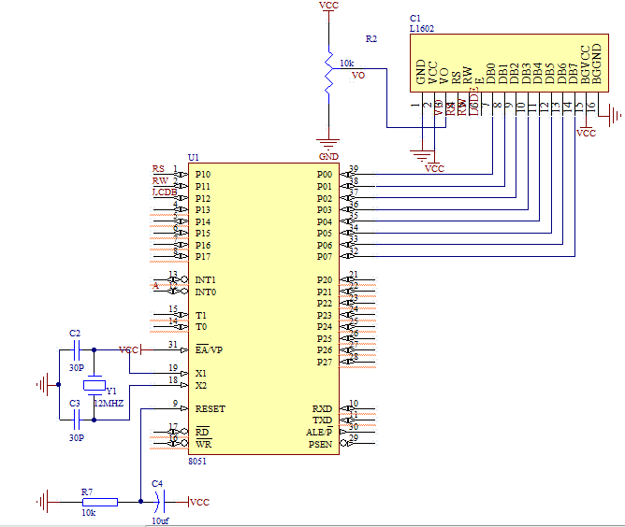

由于LCD1602的数据接口为DB0—DB7因此与本次设计采用让其与单片机的P00—P07接口相连接，滑动变阻器与GND与VCC相连以便调节显示屏的亮度。

## 2.4电源部分设计

本设计采用7805作为本设计的电源电路。将12V电源接入本设计的电压转换电路，通过7805将12V电源转化为5V电源，已达到本设计的需求。7805电压转换电路图如图：

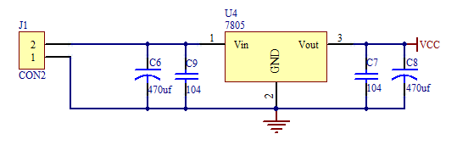

稳压电路的设计：本设计电源电路采用C6、C7用于抑制纹波电压，输出电容C8，C9用于消振，保证电路工作稳定。

由于射频接收模块RFID-RC522需要3.3V电压输入因此本设计采用本设计选取AM117-3.3将5V电压转换成3.3V电压对RFID-RC522供电。由于AM117-3.3具有1%的精度且其内部集成过热保护和限流电路安全性较高因此选用它输出3.3V电压。AM117-3.3的1引脚是输入引脚2引脚接地，3引脚输出3.3V电压。在使用时将2引脚与3引脚间连接一个电容可以起到滤波的作用，能够让输出更加稳定。AM117-3.3电压转换电路图如图：

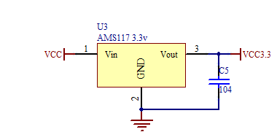

## 2.5外围电路设计

本次设计的权限管理功能是通过按键来完成的。因此将两个按键的一端分别与单片机的23、24引脚相连另一端接地。按键连接电路图如图所示：

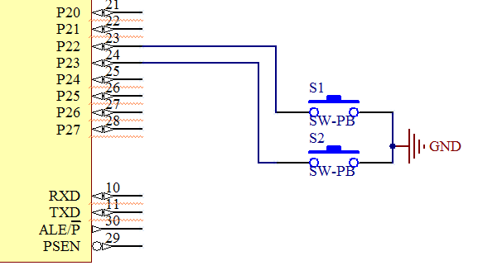

设计需要有声音提示，因此连接一个蜂鸣器。在单片机正常工作时I/O口电流过小不足以驱动蜂鸣器，因此接入三极管使电流放大，让蜂鸣器能够正常工作。蜂鸣器连接方式如图所示：

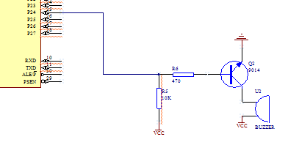

门禁系统采用继电器模拟开门，在继电器与三级管间需要连接一个二级管防止电流击穿三极管。在继电器电路中如果三极管导通，相当于5V电源加在继电器线圈上，继电器吸合。如果三极管截止，继电器电压相等，继电器断开。继电器连接电路图如图所示：

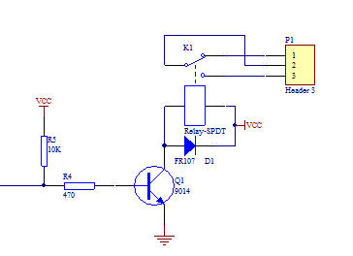

## 2.6.IC卡

采用的非接触式IC卡型号为S50，电气部分只由一个天线和ASIC组成。

天线：卡片的天线是只有几组绕线的线圈，很适于封装到卡片中。

ASIC：卡片的ASIC由一个高速（106KB波特率）的RF接口，一个控制单元和一个 8K位EEPROM组成。

非接触式IC卡的主要指标：

（1）容量为8K位EEPROM。

（2）分为16个扇区，每个扇区为4块，每块16个字节,以块为存取单位。

（3）每个扇区有独立的一组密码及访问控制。

（4）每张卡有唯一序列号，为32位。

（5）具有防冲突机制，支持多卡操作。

（6）无电源，自带天线，内含加密控制逻辑和通讯逻辑电路。

（7）工作温度：-20℃~50℃(温度为90%), PET材料封装得M1卡，温度可达100℃。

（8）工作频率：13.56MHz。

（9）通信速率：106KBPS。

（10）读写距离：10mm以内。

工作原理：读写器向M1卡发一组固定频率的电磁波，卡片内有一个LC串联谐振电路，其频率与讯写器发射的频率相同，在电磁波的激励下，LC谐振电路产生共振，从而使电容内有了电荷，在这个电容的另一端，接有一个单向导通的电子泵，将电容内的电荷送到另一个电容内储存，当所积累的电荷达到2V时，此电容可做为电源为其它电路提供工作电压，将卡内数据发射出去或接取读写器的数据。

## 3.软件设计

本次设计采用STC89S52单片机，液晶显示屏LCD1602，以及RFID-RC522作为系统的主要模块，单片机作为整个设计的控制器件，LCD1602作为显示器件，RFID- RC522与IC卡构成了射频读写模块。

总体结构：

单 片 机

显示屏

蜂鸣器

键盘

非接触式 IC卡

射频接收

继电器

系统上电后LCD1602正常显示且射频接收部分RFID-RC522开始进入寻卡阶段，当有卡刷入时射频接收部分RFID-RC522进行检测同时蜂鸣器LED灯工作，当核对密码成功后继电器工作且显示屏LCD1602显示有变化，当不成功时继电器不工作且显示屏LCD1602显示无变化。

## 3.1 主程序设计

在开始后首先要对端口进行初始化、显示屏进行初始化、复位射频模块，当模块初始化结束后进入寻卡阶段，当无卡时则一直进行寻卡操作。当有卡进入天线范围时读卡器开始读该卡的ID号并且显示该卡ID号。下一步可以选择对该卡进行权限管理当对该卡写入权限后则门打开，当对已经有开门权限的卡清除开门权限后该卡下一次刷入则无发将门打开。当天线范围内的卡无开门权限时则程序返回继续寻卡。

初始化程序：

void InitializeSystem()

{

P0 = 0xFF;

P1 = 0xFF;

P2 = 0xFF;

P3 = 0xFF;

fmq=0;

lcd_init(); // 初始化LCD

Delay(1);

}

系统软件设计流程图如图所示：

读ID号

显示ID

无权限

无卡

开始

端口初始化

显示屏初始化

复位射频模块

寻卡

开门

权限判断

有卡

有权限

## 3.2液晶显示屏显示程序设计

当系统给电后液晶显示屏 LCD1602进入工作状态，开始初始化，再初始话结束后便开始进入显示阶段当无卡刷入或刷入的卡无权限时只显示Walk up与卡片ID。当刷入卡有开门权限时显示Welcome you与卡片ID。

LCD1602显示程序流程图如图：

开始

无权限或无卡

有权限

初始化

Welcome you与ID

Walk up与ID

显 示

返回

lcd_init() //LCD初始化设定

{

lcd_wcmd(0x38);

Delay(1);

lcd_wcmd(0x0c);

Delay(1);

lcd_wcmd(0x06);

Delay(1);

lcd_wcmd(0x01); //清除LCD的显示内容

Delay(1);

}

LCD1602()

{

lcd_pos(0x03); // 显示ID:

lcd_wdat(dis2[0]);

lcd_wdat(dis2[1]);

lcd_wdat(dis2[2]);

lcd_pos(0x06); // 显示ID号

lcd_wdat(dis5[ID_DATA[0]/16]);

lcd_wdat(dis5[ID_DATA[0]%16]);

lcd_wdat(dis5[ID_DATA[1]/16]);

lcd_wdat(dis5[ID_DATA[1]%16]);

lcd_wdat(dis5[ID_DATA[2]/16]);

lcd_wdat(dis5[ID_DATA[2]%16]);

lcd_wdat(dis5[ID_DATA[3]/16]);

lcd_wdat(dis5[ID_DATA[3]%16]);

lcd_pos(0x40); // 读到卡，请进，WALK UP!

if(falg==1)

{

lcd_wdat(dis3[0]);

lcd_wdat(dis3[1]);

lcd_wdat(dis3[2]);

lcd_wdat(dis3[3]);

lcd_wdat(dis3[4]);

lcd_wdat(dis3[5]);

lcd_wdat(dis3[6]);

lcd_wdat(dis3[7]);

lcd_wdat(dis3[8]);

lcd_wdat(dis3[9]);

lcd_wdat(dis3[10]);

lcd_wdat(dis3[11]);

lcd_wdat(dis3[12]);

lcd_wdat(dis3[13]);

lcd_wdat(dis3[14]);

lcd_wdat(dis3[15]);

}

lcd_pos(0x40); // 没读到卡或者卡没有权限显示，welcome you!!

if(falg==0)

{

lcd_wdat(dis4[0]);

lcd_wdat(dis4[1]);

lcd_wdat(dis4[2]);

lcd_wdat(dis4[3]);

lcd_wdat(dis4[4]);

lcd_wdat(dis4[5]);

lcd_wdat(dis4[6]);

lcd_wdat(dis4[7]);

lcd_wdat(dis4[8]);

lcd_wdat(dis4[9]);

lcd_wdat(dis4[10]);

lcd_wdat(dis4[11]);

lcd_wdat(dis4[12]);

lcd_wdat(dis4[13]);

lcd_wdat(dis4[14]);

lcd_wdat(dis4[15]);

}

}

## 3.3射频接收部分RFID-RC522模块程序设计

当系统开始供电时RFID-RC522进入工作状态，系统开始初始化接着开启天线，当初始化结束后便开始寻找天线范围内的卡片，当有卡刷入时开始选定卡片，输入卡片ID号，接着可以进行对卡片的添加或删除权限的操作。当选择卡片有权限时门打开，当无权限时门不打开。

status = PcdRequest(PICC_REQALL, g_ucTempbuf);

//返回卡片类型#define PICC_REQALL 0x26 寻天线区内所有卡

if(status!= MI_OK) //读不到卡，显示清0；

{

LED=1;

TYPE_DATA[0]=0;

TYPE_DATA[1]=0;

ID_DATA[0]=0;

ID_DATA[1]=0;

ID_DATA[2]=0;

ID_DATA[3]=0;

falg_pro=0;

}

if (status == MI_OK) //读到卡

{

LED=0;

TYPE_DATA[0]=g_ucTempbuf[0];

TYPE_DATA[1]=g_ucTempbuf[1];

status = PcdAnticoll(g_ucTempbuf); //防冲撞 ，返回卡片ID号 4字节

if (status == MI_OK)

{

status = PcdSelect(g_ucTempbuf); //选定卡片 ,输入卡片ID号

if (status == MI_OK)

{

if(falg_pro==0)//声音提示标志

{

falg_pro=1;

pro();

}

ID_DATA[0]=g_ucTempbuf[0];

ID_DATA[1]=g_ucTempbuf[1];

ID_DATA[2]=g_ucTempbuf[2];

ID_DATA[3]=g_ucTempbuf[3];

init_k();//将卡写成门卡，或者清门卡

readk(); //读卡，读字节3的数据判断是否是AA

if(value_DATA[3]==0xaa)//权限正确，标志写1

{

falg=1;//

}

}

}

}

## 4.总结

本次设计主要有控制芯片、射频接收模块RFID-RC522、显示屏LCD1602等组成的射频门禁系统。该系统能够克服传统“锁”的不足，方便了人们的生活，安全性高、扩展性强可以实现在公司或小区的一卡通用避免了多个钥匙的种种不便，同时节约了资源。该设计与生物所相比节约了成本性价比较高，与密码锁类门禁相比避免了因为经常按键使键盘磨损泄露密码的结果安全性更高。授权管理功能更加贴近生活，避免了类似与佩戴多个钥匙的效果，仅仅使用一张卡便可以进入权限内的所有“门”。这种门禁系统可以实现报警、监控等功能，在一定程度上保护了人们生活与财产的安全。

# 参考文献

王汝琳.智能门禁控制系统[M].北京:电子工业出版社

刘晓胜.智能小区系统工程技术导论[M].北京:电子工业出版社

张洁．基于RFID技术的智能门禁系统设计[D].河北：河北科技大学

史纪元，黄忠义.智能门禁系统设计[J].潍坊学院学报

贺利芳,范俊波.感应卡门禁系统的研究与实现[J].信息技术

何桥．单片机原理及应用[M]．北京：中国铁道出版社

马忠梅.单片机的C语言应用程序设计[M].北京航空航天大学出版社